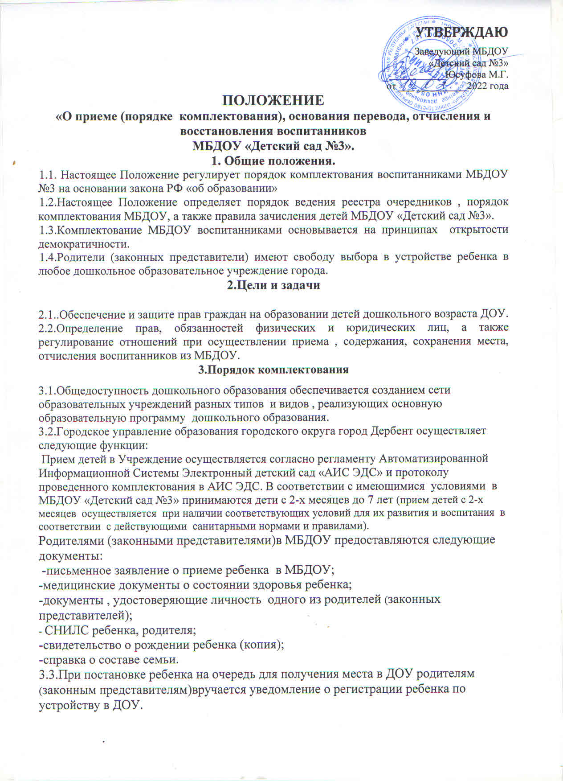

МДОУ в сроки, указанные в Административный регламент по предоставлению муниципальной услуги «Постановка на учет и направление детей в муниципальные образовательные учреждения, реализующие основную общеобразовательную программу дошкольного образования".
Срок действия направления составляет 1 месяц.
МДОУ ежемесячно представляет в Управление образования Администрации города Вологды информацию о количестве вакантных мест в группах.
МДОУ ведется Книга учета движения детей, которая должна быть пронумерована, прошнурована и скреплена печатью. Книга предназначена для учета сведений о детях и их родителях (законных представителях) и осуществления контроля за поступлением и выбытием детей в (из) МДОУ.

3. Для оформления и зачисления ребенка в МДОУ родители
(законные представители) предоставляют:
.
3.1. Прием в МДОУ осуществляется по личному заявлению родителя (законного представителя) ребенка при предъявлении оригинала документа, удостоверяющего личность родителя (законного представителя), либо оригинала документа, удостоверяющего личность иностранного гражданина и лица без гражданства в Российской Федерации в соответствии со статьей 10 Федерального закона от 25 июля 2002 г. N 115-ФЗ "О правовом положении иностранных граждан в Российской Федерации" (Собрание законодательства Российской Федерации, 2002, N 30, ст. 3032).
3.2. МДОУ может осуществлять прием указанного заявления в форме электронного документа с использованием информационно-телекоммуникационных сетей общего пользования.
3.3. В заявлении родителями (законными представителями) ребенка указываются следующие сведения:
а) фамилия, имя, отчество (последнее - при наличии) ребенка;
б) дата и место рождения ребенка;
в) фамилия, имя, отчество (последнее - при наличии) родителей (законных представителей) ребенка;
г) адрес места жительства ребенка, его родителей (законных представителей);
д) контактные телефоны родителей (законных представителей) ребенка.
3.4. Прием детей, впервые поступающих в МДОУ, осуществляется на основании медицинского заключения.
Для приема в МДОУ:
а) родители (законные представители) детей, проживающих на закрепленной территории, для зачисления ребенка в МДОУ дополнительно предъявляют копию свидетельства о рождении ребенка или документ, подтверждающий родство заявителя (или законность представления прав ребенка), справку о регистрации ребенка по месту жительства или по месту пребывания на закрепленной территории или документ, содержащий сведения о регистрации ребенка по месту жительства или по месту пребывания;
Родители (законные представители) детей, являющихся иностранными гражданами или лицами без гражданства, дополнительно предъявляют документ, подтверждающий родство заявителя (или законность представления прав ребенка), и документ, подтверждающий право заявителя на пребывание в Российской Федерации.
Иностранные граждане и лица без гражданства все документы представляют на русском языке или вместе с заверенным в установленном порядке переводом на русский язык.
Копии предъявляемых при приеме документов хранятся в образовательной организации на время обучения ребенка.
3.5. Договор с родителями (законными представителями), заключается после предоставления всех документов руководителю МДОУ со стороны родителей и знакомство родителей с локальными актами МДОУ.
Из представленных документов формируется личное дело ребенка. Копии предъявляемых при приеме документов хранятся в МДОУ на время обучения ребенка.
3.6 МДОУ предоставляет родителю (законному представителю) для ознакомления:
- Устав;
- лицензию на осуществление образовательной деятельности;
- образовательную программу;
- другие документы, регламентирующие организацию и осуществление образовательной деятельности, права и обязанности обучающихся.

4. Обмен местами в детских садах производится роителями
(законными представителями) самостоятельно.
4.1. Обмен можно произвести через средства массовой информации, либо через сайт Управления образования Администрации города Вологды - www. vologda.edu.ru, где размещена сервисная услуга «Обмен МДОУ». Порядок проведения обмена.
4.2. Для перевода ребенка в другое учреждение родители (законные представители) могут самостоятельно найти родителей (законных представителей) другого ребенка, желающих произвести обмен местами в учреждениях.
Вариант обмена местами в учреждениях предполагает соответствие возрастных групп переводимых детей и соответствие видов таких групп.
Родителям (законным представителям) обоих детей необходимо лично обратиться в учреждение с заявлением о желании произвести обмен. В заявлении необходимо указать;
- ФИО, дату и год рождения детей, переводимых между учреждениями;
- наименование учреждений и возрастные группы, которые посещают дети;
- ФИО родителей (законных представителей) обоих детей (их контактные телефоны);
- дату написания заявления;
- подписи родителей (законных представителей) обоих детей.
Вместе с заявлением необходимо представить копии направлений в учреждения, ранее выданные родителям (законным представителям), которые посещают переводимые дети. Заявителям может быть отказано в приеме заявления при отсутствии направлений в учреждения, а также в случае несоответствия возрастных групп (или их видов) переводимых детей. Отказ в приеме заявления по иным основаниям не допускается.

5. Порядок и основания для перевода воспитанников.
5.1. Перевод воспитанника в другое образовательное учреждение может быть:
- по заявлению родителей (законных представителей) воспитанника, в том числе в случае перевода воспитанника для продолжения освоения программы в другую организацию, осуществляющую образовательную деятельность;
- по обстоятельствам, не зависящим от воли родителей (законных представителей) воспитанника и МДОУ осуществляющего образовательную деятельность, в том числе в случаях ликвидации организации, осуществляющей образовательную деятельность, аннулирования лицензии на осуществление образовательной деятельности;
5.2. Основанием для перевода является распорядительный акт (приказ) МДОУ, осуществляющей образовательную деятельность, о переводе воспитанника.

6. Порядок отчисления.
6.1. Основанием для отчисления воспитанника является распорядительный акт (приказ) МДОУ, осуществляющей образовательную деятельность, об отчислении.
Права и обязанности участников образовательного процесса, предусмотренные законодательством об образовании и локальными нормативными актами МДОУ, прекращаются с даты отчисления воспитанника.
6.2. Отчисление воспитанника из дошкольных групп может производиться в следующих случаях:
- в связи с достижением воспитанника возраста для поступления в первый класс общеобразовательной организации (завершения обучения);
- по заявлению родителей (законных представителей) в случае перевода воспитанника для продолжения освоения программы в другую организацию, осуществляющую образовательную деятельность;
- по обстоятельствам, не зависящим от воли родителей (законных представителей) воспитанника и МДОУ осуществляющего образовательную деятельность, в том числе в случаях ликвидации организации, осуществляющей образовательную деятельность;

7. Порядок восстановления.
7.1. Воспитанник, отчисленный из МДОУ по инициативе родителей (законных представителей) до завершения освоения образовательной программы, имеет право на восстановление, но заявлению родителей (законных представителей) при наличии в учреждении свободных мест.
7.2. Основанием для восстановления воспитанника является распорядительный акт (приказ) МДОУ, осуществляющей образовательную деятельность, о восстановлении.
7. 3. Права и обязанности участников образовательного процесса, предусмотренные, законодательством об образовании и локальными актами МДОУ возникают с даты восстановлении воспитанника в МДОУ.

8. Контроль за комплектованием и отчислением детей МДОУ.

Контроль за комплектованием и отчислением детей в муниципальном дошкольном образовательном учреждении «Детский сад общеразвивающего вида № 100 «Вербушка» осуществляет Учредитель путём проведения проверок соблюдения и исполнения руководителем МДОУ действующего законодательства.

